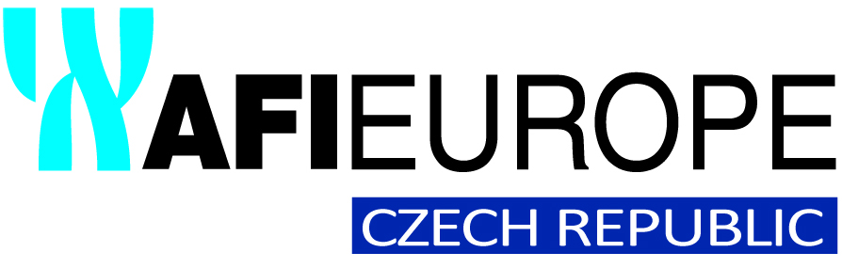

Tisková zpráVA Praha, 21. března 2016

ADMINISTRATIVNÍ komplex Classic 7: noví nájemci, velké stěhování i vítězství v zasedačce roku

Areál Classic 7 Business Park v pražských Holešovicích je na jaře plný novinek. Jeho developer a majitel AFI Europe podepsal nové nájemní smlouvy se společnostmi Cyient a Direct People, které si dohromady zajistily cca 1 730 m² prémiových kanceláří. Obsazenost administrativního komplexu s celkovou pronajímatelnou plochou 35 000 m² ve všech třech fázích díky tomu vzrostla na 90 %. Výstavba 3. etapy mezitím postupuje podle plánu. Budova je již zcela pronajata a její hlavní nájemce ComAp se bude stěhovat letos v létě. O atraktivitě kancelářských prostor v Classic 7 svědčí i úspěch dalšího nájemce, společnosti Etnetera Group, která zvítězila v kategorii Kanceláře pro budoucí výzvy v soutěži CBRE Zasedačka roku.

„Se společností Cyient s.r.o. jsme se dohodli na pronájmu celého 5. patra ve 2. fázi Classic 7. Dceřiná společnost Cyient Europe Ltd., která se specializuje na technicko-inženýrské služby, tak bude mít k dispozici prostory o velikosti 1 400 m². Mezi její nové sousedy bude mimo jiné patřit také společnost Direct People, která obsadí cca 330 m² kancelářských ploch v 1. patře. Tato energická Inovační agentura se specializuje na Design produktů a služeb od jejich návrhu až po uvedení na trh," říká Kateřina Holická, leasingová manažerka společnosti AFI EUROPE Czech Republic s.r.o.

Výstavba 3. fáze Classic 7 bude dokončena podle plánu ve 2. čtvrtletí letošního roku. Její součástí budou i parkové úpravy, které dodají areálu dostatek zeleně a navážou na stávající atrium 1. a 2. fáze. Budova je již kompletně pronajata. Nájemní smlouvu se společností ComAp, která se zabývá vývojem elektronických řešení v oblasti výroby energie, průmyslových motorů a zařízení, se podařilo uzavřít pouhých pár měsíců od zahájení výstavby v lednu 2015. Do nových kanceláří o velikosti 6 480 m² se ComAp nastěhuje již letos v létě.

V aktualitách nezaostává ani 1. fáze Classic 7, která vznikla rekonstrukcí dvou objektů bývalého holešovického parního mlýna z roku 1911. Jeden z majoritních nájemců společnost Etnetera Group, která podniká v oblasti zakázkového vývoje webových a mobilních aplikací, uspěla v každoroční soutěži CBRE Zasedačka roku. V nabité konkurenci více než 80 firem ji odborná porota v čele s architektkou Evou Jiřičnou zvolila jako vítěze kategorie Kanceláře pro budoucí výzvy. Hlavní roli přitom sehrála uvolněná atmosféra celého prostoru, která spíše evokuje příjemnou kavárnu než sterilní kancelářské prostředí. Středem celého interiéru je sdílený pracovní prostor, který podporuje týmového ducha a zároveň slouží i jako recepce, kde jednotliví zaměstnanci přijímají své návštěvy.

www.classic7.cz
www.afi-europe.eu

AFI Europe, dceřiná společnost skupiny Africa Israel Investments Group, je předním mezinárodním investorem a developerem v oblasti komerčních a bytových nemovitostí se zaměřením na realitní trhy střední a východní Evropy. AFI Europe Czech Republic působí v České republice od roku 1997 a svou developerskou činnost zaměřuje na čtyři realitní sektory: administrativu, maloobchod, bydlení a logistiku. V posledních několika letech dokončila AFI Europe Czech Republic řadu úspěšných projektů, mezi nimiž jsou Palác Flóra, rezidenční komplex Korunní Dvůr, nákupní centrum AFI Palace Pardubice, dvě fáze rezidenčního projektu Tulipa Rokytka, rezidenční projekt Tulipa Modřanská rokle a logistický park D8 European Park. Na poli kancelářských projektů AFI Europe Czech Republic dokončila první a druhou fázi projektu Classic 7 Business Park a intenzivně pracuje na přípravě kancelářského projektu AFI Karlín Business Centre. Ve výstavbě je i rezidenční projekt Tulipa Třebešín v Praze-Strašnicích.

Pro více informací kontaktujte:

Crest Communications, a.s.
Jana Bakešová Denisa Kolaříková
jana.bakesova@crestcom.cz denisa.kolarikova@crestcom.cz
tel.: 222 927 111 tel:. 222 927 111
mobil 731 613 604 mobil 731 613 606

